
Leçon – Vitesse vectorielle moyenne
L’applet Vitesse vectorielle moyenne détermine la vitesse vectorielle moyenne et la vitesse moyenne d’une balle qui se déplace d’un point à un autre.

Préalables
L’élève devrait comprendre les concepts de déplacement et de distance parcourue. Il devrait aussi avoir une connaissance élémentaire des quantités vectorielles.
Résultats d’apprentissage
L’élève comprendra ce que sont la vitesse vectorielle moyenne et la vitesse moyenne, et se familiarisera avec l’utilisation des quantités vectorielles et scalaires.
Directives
L’élève devrait connaître les fonctions de l’applet, telles que décrites dans l’option Aide.
L’applet devrait être ouvert. Les directives présentées point par point dans cette leçon doivent être exécutées dans l’applet. Il pourrait être nécessaire d’alterner entre les directives et l’applet si l’espace écran est limité.

Contenu
Notation, terminologie, définitions
Vitesse vectorielle moyenne versus vitesse moyenne
Erreur à éviter
Notation, terminologie, définitions
- Vitesse vectorielle et vitesse : _{moy}, |_{moy}| et v_{moy}
_{moy} | Vitesse vectorielle moyenne (une quantité vectorielle est  donc représentée par _{moy} en caractères gras avec une flèche au-dessus).
|_{moy}| | Grandeur de la vitesse vectorielle.
v_{moy} | Vitesse moyenne (une quantité scalaire est donc représentée par v_{moy} en caractères ordinaires, sans flèche).
- Lorsqu’on écrit ces symboles à la main, la seule distinction entre eux est la flèche. La flèche indique qu’il s’agit de la vitesse vectorielle et non de la vitesse.
- En général, la grandeur de la vitesse vectorielle n’est pas égale à la vitesse moyenne. Par conséquent, on utilise une notation différente pour faire la distinction entre les deux. Le symbole |_{moy}| sera utilisé pour représenter la grandeur (valeur absolue) de la vitesse vectorielle moyenne. Il s’agit d’un exemple où la grandeur d’un vecteur ne peut être représentée par le même symbole que celui du vecteur sans la flèche.
- Déplacement et distance : , , || et d.
 | Déplacement (une quantité vectorielle représentée par en caractères gras avec une flèche au-dessus).
Δ | Une autre notation du déplacement est Δ. Elle reflète un déplacement égal à la différence entre deux positions (une variation de position).
|| | Grandeur du déplacement.
d | Distance parcourue (une quantité scalaire est donc représentée par d en caractères ordinaires, sans flèche).
- Il convient de souligner que la grandeur d’un déplacement (||) est en général différente de la distance (d) parcourue.
- Temps : t et t.
Δt | Mesure d’un intervalle de temps. Le symbole delta (Δ) indique qu’il s’agit d’une différence.  Δt = t₂ - t₁ : différence entre un instant ultérieur, au temps t₂, et un instant antérieur, au temps t₁. Par exemple, le temps écoulé entre deux instants t₁ = 10 s et t₂ = 17 s est Δt = t₂ - t₁ = 17 - 10 = 7 s.
t | Le symbole t est utilisé pour représenter un instant dans le temps.  Si l’on considère un intervalle de temps allant de t = 0 à un instant t ultérieur, le temps écoulé est Δt = t - 0 = t. Dans ce cas, on peut utiliser t pour représenter le temps écoulé. C’est ce qui est utilisé dans l’applet.
- Définition de la vitesse vectorielle moyenne et de la vitesse moyenne
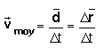 (1)  d | La vitesse vectorielle moyenne est définie comme étant le rapport : déplacement divisé par le temps écoulé.  Remarque que nous divisons un déplacement, et non une « variation » de déplacement, par le temps écoulé correspondant. Un déplacement est un changement de position, si bien qu’une « variation du déplacement » n’a aucun sens.
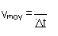  (2) | La vitesse moyenne est définie comme étant le rapport : distance parcourue divisée par le temps écoulé.
- Expression polaire versus cartésienne
L’applet donne les valeurs des quantités vectorielles sous deux formes, que nous appellerons polaire et cartésienne.
_{moy} = (30,4 m/s, 170,5º) | Sous la forme polaire, un vecteur est spécifié en fonction de sa grandeur et de sa direction relative par rapport à l’axe des abscisses (x) (dans le sens positif ou sens inverse des aiguilles d’une montre).
_{moy} = (-6,3 , 1,1) m/s | Sous la forme cartésienne, un vecteur est spécifié en fonction de ses composantes x et y (abscisse et ordonnée).

Vitesse vectorielle moyenne versus vitesse moyenne
Il est facile d’illustrer la vitesse vectorielle moyenne et la vitesse moyenne à l’aide de l’applet.
- Réinitialise () l’applet.
- Affiche le quadrillage ().
- Place la balle () à (x,y)_{i} = (10,0, -15,0) m.
- Fais glisser la balle le long de la toute trajectoire courbe jusqu’à proximité de (x,y)_{f} = (-20,0, -10,0) m.
- Affiche les vecteurs position initiale et position finale (_{i} et _{f}) en cliquant sur le bouton Position-vecteur ().
- Affiche les données supplémentaires en cliquant sur Données ().
Une fois que les vecteurs position et les données sont affichés, ce que tu vois devrait ressembler à la figure 1.
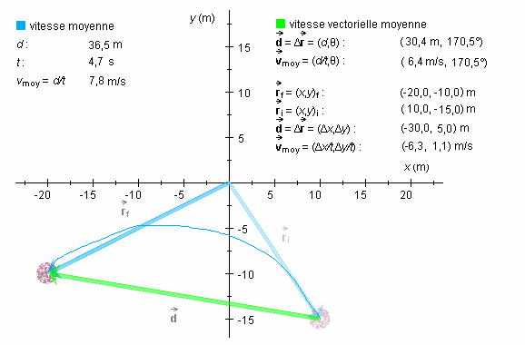
Figure 1
À la figure 1, les données affichées comprennent les valeurs suivantes :
- distance parcourue : d = 36,5 m
- déplacement sous la forme polaire : = (d, θ) = (30,4 m, 170,5º)
- déplacement sous la forme cartésienne : = (Δx, Δy) = (-30,0, 5,0) m
- temps écoulé : t = 4,7 s
Exemple de problème 1 : Étant donné ces données, quelle est la vitesse moyenne?
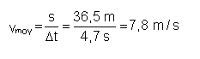 (3)
Ce résultat concorde avec la valeur affichée à la figure 1.
Exemple de problème 2 : Étant donné ces données, quelle est la vitesse vectorielle moyenne exprimée en notation cartésienne?
$v_{\text{moy}}=\frac{\vec{d}}{Δt}=(\frac{Δx}{t}, \frac{Δy}{t})=(\frac{−\text{30},4 m}{4,7 s}, \frac{5,0 m}{4,7 s})=(−6,3, 1,1) m/s$ (4)

Ce résultat concorde avec la valeur affichée à la figure 1.
Note que, pour diviser un vecteur () par une quantité scalaire (Δt), on divise ses composantes x et y séparément par la quantité scalaire (Δt).
Exemple de problème 3 : Compte tenu de ces données, quelle est la vitesse vectorielle moyenne exprimée en notation polaire?
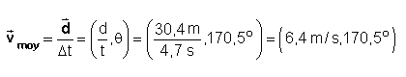 (5)
Ce résultat concorde avec la valeur affichée à la figure 1.
Note que, pour diviser un vecteur () par une quantité scalaire (t), on divise sa grandeur (d) par la quantité scalaire et qu’on ne change pas l’angle.
Constate que la grandeur de la vitesse vectorielle est |_{moy}| = 6,4 m/s et que la vitesse moyenne est v_{moy} = 7,7 m/s. Ces deux valeurs ne sont pas égales. C’est pour cette raison que l’on ne peut pas représenter la grandeur de la vitesse vectorielle par le symbole v_{moy}.
Pourquoi la vitesse moyenne est-elle plus grande que la grandeur de la vitesse vectorielle moyenne? Pourrait-il exister une situation où l’on observerait l’inverse? Explique ta réponse.

Problème 1 Calcule la vitesse moyenne et la vitesse vectorielle moyenne (sous forme polaire ainsi que cartésienne) d’une balle qui est déplacée conformément aux directives suivantes.
- Réinitialise () l’applet.
- Place la balle () à : (x,y)_{i} = (10,0, -15,0) m.
- Fais glisser la balle le long de toute la trajectoire courbe jusqu’à proximité de (x,y)_{f} = (-20,0, -10,0) m.
- Affiche les vecteurs position initiale et position finale (_{i} et _{f}) en cliquant sur le bouton Position-vecteur ().
- Affiche les données supplémentaires en cliquant sur Données ().
Calcul de la vitesse moyenne

Calcul de la vitesse vectorielle moyenne (polaire) | Calcul de la vitesse vectorielle moyenne (cartésienne)
Problème 2 En suivant le même procédé qu’au problème 1, calcule la vitesse moyenne et la vitesse vectorielle moyenne (sous forme polaire et cartésienne) d’une balle que l’on déplace de (0,0, -12,0) à (+5,0, -16,0).
Calcul de la vitesse moyenne

Calcul de la vitesse vectorielle moyenne (polaire) | Calcul de la vitesse vectorielle moyenne (cartésienne)
Problème 3 En suivant le même procédé qu’au problème 1, calcule la vitesse moyenne et la vitesse vectorielle moyenne (sous forme polaire et cartésienne) d’une balle que l’on déplace de (+6,0, +6,0) à (-4,0, -12,0).
Calcul de la vitesse moyenne

Calcul de la vitesse vectorielle moyenne (polaire) | Calcul de la vitesse vectorielle moyenne (cartésienne)

Erreur à éviter
On se trompe souvent lors du calcul de la vitesse moyenne et de la vitesse vectorielle moyenne d’un objet qui a changé de position plusieurs fois. Elle consiste à calculer la vitesse moyenne en combinant les vitesses de chaque mouvement intermédiaire. Nous allons nous servir de l’applet pour illustrer comment cette erreur est faite.
Suppose que l’on exécute deux déplacements successifs ₁ et ₂, tel qu’illustré à la figure 2. Le point intermédiaire, atteint après le premier déplacement, est étiqueté « C ».
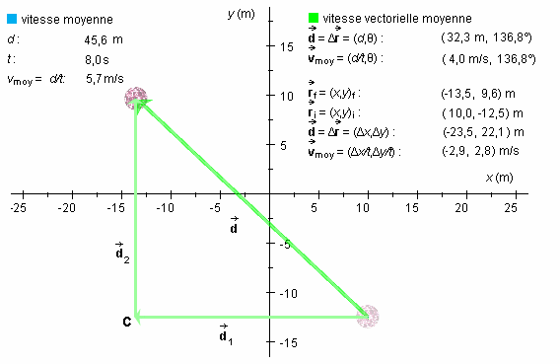
Figure 2
Pour calculer la vitesse moyenne en combinant les vitesses de chaque mouvement, il faut disposer séparément les données sur la distance et le temps pour chaque mouvement. Malheureusement, les données sur le temps reliées au point intermédiaire (C) ne sont pas affichées par l’applet après que le deuxième déplacement soit effectué. Autrement dit, le temps qui est affiché à la figure 2 (t = 8,0 s) est le temps total (c’est-à-dire le temps durant lequel les deux mouvements ont eu lieu). Pour calculer la vitesse de chaque déplacement, il faut que nous connaissions le temps écoulé durant chaque déplacement. Le temps écoulé durant le premier déplacement (de la position initiale à la position C) a été enregistré d’après l’applet à la fin du premier déplacement.
La valeur du temps pour le premier déplacement illustré à la figure 2 était :
t_{i-C} = 2,5 s
La valeur du temps pour le deuxième déplacement illustré à la figure 2 doit être :
t - t_{C} = 8,0 - 2,5 = 5,5 s
Maintenant, nous pouvons calculer la vitesse moyenne durant chaque déplacement en divisant la distance parcourue par le temps écoulé. Pour le premier déplacement :
|x_{C} - x_{i}| = |x_{f} - x_{i}| = |-13,5 - 10,0| = 23,5 m
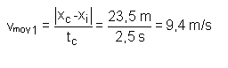 (6)
Pour le deuxième déplacement :
|y_{f} - y_{C}| = |y_{f} - y_{i}| = |9,6 - (-12,5)| = 22,1 m
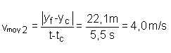 (7)
La combinaison des deux vitesses individuelles sera-t-elle égale à la vitesse moyenne pour le déplacement complet?
Il serait tentant de trouver la réponse en calculant la moyenne des deux vitesses moyennes individuelles (6) et (7). Ceci nous donnerait la valeur
$v_{\text{moy}}=\frac{v_{\text{moy1}}+v_{\text{moy2}}}{2}=\frac{9,4 m/s+4,0 m/s}{2}=6,7 m/s$ (8)

Cependant, cette valeur est incorrecte, parce que la vitesse moyenne n’est pas définie comme étant une moyenne de deux vitesses moyennes sur des intervalles de temps différents. La valeur correcte, telle qu’indiquée à la figure 3, est :
v_{moy} = 5,7 m/s. (9)
Pour obtenir cette valeur, utilise $v_{\text{moy}}=\frac{\vec{d}}{\text{Δt}}$
$v_{\text{moy}}=\frac{\vec{d}}{\text{Δt}}=\frac{|x_{f}−x_{i}|+|y_{f}−y_{i}|}{Δt}=\frac{|\text{23},5 m+\text{22},1 m|}{8,0 s}=5,7 m/s$ (10)

La combinaison des vitesses vectorielles individuelles sera-t-elle égale à la vitesse moyenne pour le déplacement complet?
Le calcul de chaque vitesse vectorielle est fondé sur la définition (1) :
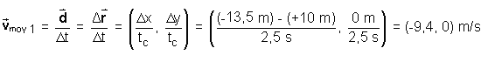 (11)
et
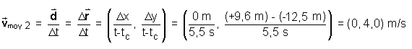 (12)
De nouveau, la moyenne de ces deux valeurs n’est pas égale à la vitesse vectorielle moyenne pour le déplacement total.
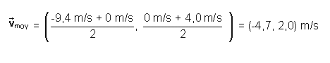 (13)
La valeur correcte de la vitesse vectorielle moyenne est _{moy} = (-2,9, 2,8) m/s, telle qu’indiquée à la figure 3.
La valeur correcte est calculée en se fondant sur la définition (1), en divisant le déplacement total, = (-23,5, 22,1) m, par le temps écoulé total, t = 8,0 s :
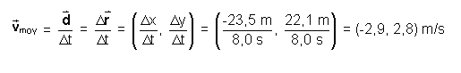 (14)

